Załącznik nr 8
do Specyfikacji
…………………………………………………………..
(Pieczęć Oferenta / Dostawcy)
OŚWIADCZENIE
Ja(My), niżej podpisany(-ni)…………… ……………………………………………………………
działając w imieniu i na rzecz: ……………………………………………………………………………………………
……………………………………………………………………………………………………
(pełna nazwa Oferenta / Dostawcy)
przystępując do organizowanego przez PCC Intermodal S.A. przetargu o udzielenie zamówienia na realizację zadania:

„Rozbudowa kontenerowego terminala przeładunkowego wraz z obiektami towarzyszącymi na terenie Miasta Brzeg Dolny przy ul. Sienkiewicza 6”

oświadczam(-my), że:
Akceptuję(-my) i w ramach prowadzonych wizyt i prac na terminalu będziemy stosować się do zapisów „Instrukcji przebywania i poruszania się po terminalu kontenerowym PCC Intermodal w Brzegu Dolnym.”
……………………………., dn. …………………
…………………………………………………………………………………….
podpis(-y) osoby (osób) uprawnionej(-nych) do reprezentacji Oferenta / Dostawcy
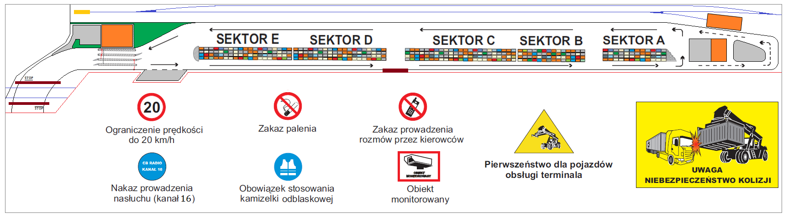

ZASADY poruszania się po terminalu
1. Ograniczenie prędkości na wewnętrznej drodze dojazdowej – 30 km/h oraz bezwzględny obowiązek stosowania się do znaków drogowych w tym STOP przed przejazdami kolejowymi z uwagi na bramy automatyczne zamykające drogę.
2. Wjazd na terminal tylko za zgodą pracownika PCC Intermodal lub upoważnionego pracownika ochrony.
3. Obowiązek stosowania się do oznakowania poziomego i pionowego.
4. Urządzenia przeładunkowe (Reachstackery) oraz inne pojazdy terminala z „kogutem” barwy żółtej mają bezwzględne pierwszeństwo. Uwaga! Operator reachstackera ma ograniczoną widoczność w szczególności jadąc do tyłu. Przejeżdżając w jego pobliżu należy zachować szczególną ostrożność.
5. Obowiązek prowadzenia nasłuchu na kanale 16 CB radia jeśli pojazd jest w nie wyposażony. Przy przejeździe obok reachstackera nawiązać kontakt wzrokowy z operatorem. Odjazd kierowcy spod reachstackera po rozładunku/załadunku kontenera możliwy jest tylko i wyłącznie po uzyskaniu wyraźnej akceptacji od operatora (sygnał dźwiękowy lub zgody na CB).
6. Ograniczenie prędkości przy poruszaniu się po terminalu- 20 km/h.
7. Całkowity zakaz palenia na terenie terminala.
8. Bezwzględny obowiązek noszenia kamizelek odblaskowych.
9. Zakaz wychodzenia z kabiny w obszarze pracy urządzenia przeładunkowego bez zgody operatora.
10. Uwaga! W poprzek terminala oraz pomiędzy blokami składowymi mogą poruszać się reachstackery. Kierowcy zobowiązani są zachować szczególną ostrożność przed skrzyżowaniami i upewnić się o możliwości bezpiecznego przejazdu.
11. Zawracanie możliwe tylko w wyznaczonych miejscach.
12. Zakaz przejeżdżania w zbyt bliskiej odległości od kontenerów, budynków, torów i pod poniesionymi kontenerami.
13. Zakaz prowadzenia rozmów przez telefon komórkowy podczas jazdy.
14. Kierowca pojazdu odpowiada za zanieczyszczenia i uszkodzenia spowodowane podczas jazdy i przez swój pojazd.
15. Parkowanie na terenie terminalu jest dopuszczalne dla 2-óch zestawów samochodowych max. do 30 min. na łuku przed bramą wyjazdową z terminalu. Pozostałe auta oczekujące dłużej jak 30 min. na przeładunek muszą opuścić teren terminala. Zabrania się również parkowania na drodze dojazdowej do terminalu oraz przyległym chodniku z kruszywa. W ustaleniu z Kierującym Zmianą, na terminalu mogą nastąpić ustępstwa od nn zasady.
16. Kierowców oczekujących na bramie (przyjazd/ wyjazd) obowiązuje taka sama zasada jak na terminalu, czyli zakaz wychodzenia z auta do momentu opisania kontenera przez pracownika bramowego. Po opisaniu kierowcy podchodzą do okna bramowego po odbiór dokumentów. W holu przed okienkiem bramowym może znajdować się max. 2-4 kierowców po odbiór dokumentów. 1-2 z przyjazdu + 1-2 na wjazd. W celu ochrony mienia oraz zapewnienia bezpieczeństwa na terminalu, hall jest objęty monitoringiem.
17. Kierowca ma obowiązek otworzyć oraz przymknąć drzwi w kontenerze pracownikowi bramowemu w celu oceny stanu technicznej kontenera, jak również zamknąć po zakończeniu kontroli/ opisie kontenera.
18. Przy postoju dłuższym jak 5 min, silnik w samochodzie ciężarowym nakazuje się wyłączyć.
19. Zasady ruchu na bramach:
wjazd: brama nr 4 (4-ta od budynku) transport zewnętrzny (kierowcy nie zatrudnieni na terminalu); brama nr.3 (3-cia od budynku) tylko transport wewnętrzny (kierowcy zatrudnieni na terminalu i obsługujący PCC R). wyjazd: brama nr.1 (1-sza od budynku) transport zewnętrzny (kierowcy nie zatrudnieni na terminalu); brama nr.2 (2-ga od budynku) tylko transport wewnętrzny (kierowcy zatrudnieni na terminalu i obsługujący PCC R) Inspektorzy ds. terminalowych (bramowi) decydują o ewentualnej zmianie organizacji ruchu, czyli wjazd/ wyjazd transportu zew. na dwie bramy w momencie wystąpienia obsługi priorytetowej (czyli pilne/ opóźnione podstawienia) lub braku podstawień wewnętrznych. Dodatkowo ZABRANIA SIĘ jazdy pod prąd ! W wyjątkowych sytuacjach może być dopuszczony przejazd pod prąd, ale tylko po wcześniejszym uzyskaniu zgody od Inspektora ds. terminalowych (zgoda/ decyzja o przejeździe musi być odpowiednio uzasadniona).
20. Niedozwolone jest wożenie pasażerów.
21. Zabrania się robienia zdjęć, kręcenia filmów za pomocą kamer lub telefonów komórkowych na terenie całego obiektu.
22. Zakaz parkowania wzdłuż dróg dojazdowych do/z Terminala.

RAŻĄCE ZANIEDBANIE W/W ZASAD BĘDZIE SKUTKOWAŁO ZABLOKOWANIEM SYSTEMOWYM WJAZDU NA TERMINALE PCC INTERMODAL !

Przyjąłem do wiadomości i stosowania:

…………………………………………………………………………………………………………………………………………………………..……………………………………………………………..………………………………………………
Imię i nazwisko seria i numer dowodu tożsamości data i podpis

Administratorem danych osobowych zarejestrowanych przez system monitoringu jest PCC Intermodal S.A. z siedzibą w Gdyni, ul. Hutnicza 16, 81-061, zarejestrowana w Rejestrze Przedsiębiorców prowadzonym przez Sąd Rejonowy Gdańsk-Północ w Gdańsku, VIII Wydział Gospodarczy o numerze KRS 0000297665, kapitał zakładowy w wysokości 77 565 556 zł, wpłacony w całości, NIP: 749-196-84-81, REGON: 532471265, e-mail: info.intermodal@pcc.eu; Powyższe dane osobowe przetwarzane będą w celu zapewnienia bezpieczeństwa i higieny pracy na terminalu oraz w celu ochrony mienia na nim się znajdującego. Powyższe dane osobowe przechowywane będą przez okres 30 dni; Dostęp do nagrań posiada dyrektor terminalu lub upoważniona przez niego osoba.

Wersja nr. 7, publikacja 2015 r., aktualizacja 05.06.2018 r.

